@mehmetakif.unaldi ORTAOKULU 5. SINIFLAR TÜRKÇE DERSİ 1. DÖNEM 1. YAZILI SINAVI

T.O.5.5. Metinde geçen anlamını bilmediği söz varlığı unsurlarının anlamını tahmin edebilme
Sırf motor sürmek için başladım bu kuryelik işine. Motor sürerken yer çekiminin kuvvetinden sıyrıldığımı düşünmüşümdür hep. Oturduğum yerde bedenimi kaplayan ağrılar, sızılar, sıkılganlıklar, motorla süzülürken yok oluverir. O ağrıların yerine uçuş hafifliği yerleşir. Ben kendimi birtakım eğlenceli hayaller içinde bulurum.
Birkaç gün içinde elim ayağım alıştı, yollara, sokaklara, müşterilere. Alışamadığım şey, patronun çokbilmişliği, bende hep bir şeyler bulan eleştirileriydi.
Bu metinde geçen altı çizili sözcüklerin anlamlarını tahmin ederek karşılarına yazınız. (10 puan)
SÖZCÜK | TAHMİNİM
yer çekimi:
müşteri:

Cevap anahtarı için instagram @mehmetakif.unaldi

T.O.5.5. Metinde geçen anlamını bilmediği söz varlığı unsurlarının anlamını tahmin edebilme
Aşağıdaki altı çizili sözcük gruplarının cümleye kattığı anlamları karşılarına yazınız. (10 puan)
CÜMLELER | ALTI ÇİZİLİ İFADENİN ANLAMI
Karşımda ağlayan birine oldum olası dayanamam.
Sen sen ol, insanlara kötü sözler söyleme.

T.O.5.5. Metinde geçen anlamını bilmediği söz varlığı unsurlarının anlamını tahmin edebilme
Meral, Nihan’ın kendisine baktığını biliyordu. Göz göze gelseler kahkahayı koyuvereceklerdi. Bu yüzden dışarıyı seyretmeye devam etti. Duvarları küflü tabelalarla kaplı çirkin apartmanlara baktı. Birkaç tane avukatlık bürosu tabelası üst üste gelmişti. Birisi de duvara boyayla adını yazmış, sıva dökülünce yazı eksik kalmıştı. Şimdiyle geçmiş birlikte yaşanıyor gibiydi.
Bu metinde geçen bazı sözcüklerin anlamları ve bu sözcükler, harfleri karıştırılarak verilmiştir. Anlamların karşılarına uygun sözcükleri yazınız. (12 puan)
hkhaaak etlaab avsı sekki
….……………….: Bir bölümü olmayan; kalık, noksan.
….……………….: Yüksek sesle gülme.
….……………….: Üzerinde tanıtıcı, belirtici bir yazı, açıklama, işaret veya resim bulunan nesne; levha.
….……………….: Herhangi bir yapıdaki yüzeyleri düzgünleştirmek için kullanılan, yarı akışkan, kum, kireç, çimento karışımı veya çamur harç.

Cevap anahtarı için instagram @mehmetakif.unaldi

T.O.5.6. Metnin yüzey anlamını belirleyebilme
Masadan kalktım, gün ışığının içeriye girmesi için salonun cam duvarlarını saran kara perdeleri sonuna kadar açtım. Dev televizyonun önünde tozlar havalandı. Yağmur bulutlarıyla gizlenen güneşin parlak ışıkları, büyük camlardan geçip içeriye doldu. Bu evde karanlıkta oturmak bile güzeldi. İnsanın evi gibisi yok. Nereye gidersem gideyim, hep bu küçük ve tozlu evimi özlüyorum. Beş yıldızlı otellerin konforuna bile değişmem evimi.
Bu metinde perdenin açılmasıyla gerçekleşen olayları aşağıya yazınız. (10 puan)
Bu metnin yazarının kendi evinden uzaktayken taşıdığı duyguyu aşağıya yazınız. (10 puan)

Cevap anahtarı için instagram @mehmetakif.unaldi

T.O.5.21. Metinden hareketle söz varlığını geliştirmeye yönelik çözümleme yapabilme
Elindeki mavi plastik topu ara sıra karşısındaki duvara vurup sektiriyor, sonra yine gülmeye devam ediyordu. Sesler artarak yankılanmaya başladı rengârenk duvarlarda. Beyaz pırpırlı eteği, sarı tişörtü, kırmızı pabuçları ve taranmış saçları ile akıllı uslu bir çocuk olduğunu kanıtlar gibiydi. Kim bilir belki de hayatının en masum döneminin elinden çabucak kayıp gitmesini istemiyordu. Onun içindi bu acele. Daha çok mutluluk sığdırmak istiyordu çocukluğuna.
Bu metnin anahtar sözcüklerinden üç tanesini aşağıya yazınız. (8 puan)

T.Y.5.21. Yazım kuralları ve noktalama işaretlerini uygulayabilme
- her şey, soğuk bir mart sabahı kutay’ın kedisi ozmo’nun kaybolmasıyla başlamıştı.
- Son günlerde doktor gökay bey oldukça düşünceli görünüyor.
- türkiye cumhuriyeti vatandaşları 10 kasım günü derin bir hüzne boğulur.
- Fatma hanım Çarşamba günü yine enfes yemekler yapmış.
Yukarıdaki cümleleri büyük harflerin kullanımlarına dikkat ederek yeniden yazınız. (10 puan)

T.Y.5.21. Yazım kuralları ve noktalama işaretlerini uygulayabilme
Aşağıdaki cümlelerde yay ayraçlarla gösterilen yerlere uygun noktalama işaretlerini getiriniz. (10 puan)
- O gün etrafta papatyalar( ) güller( ) menekşeler vardı( )
- Dr( ) Zeynep Hanım kardeşi Zümra’yı muayene ediyordu( )
- Kitabın 124( ) sayfasında İclal( ) Hatice ve Hacer’in macerasına yer verilmiş.
- Sevgili Arkadaşlar( ) bunları size daha önce söyledim( ) söyledim( ) söyledim.

Cevap anahtarı için instagram @mehmetakif.unaldi
T.Y.5.18. Yazısını zenginleştirecek biçimde söz varlığını kullanabilme
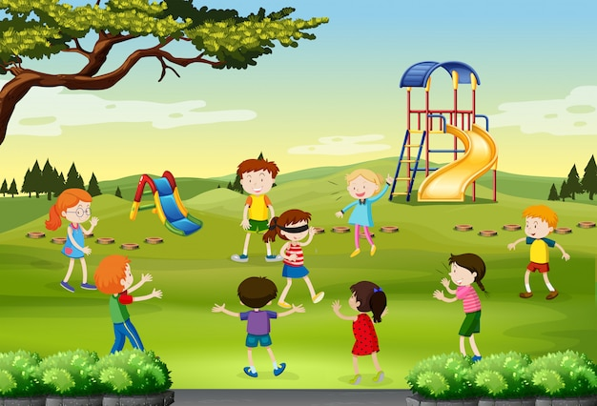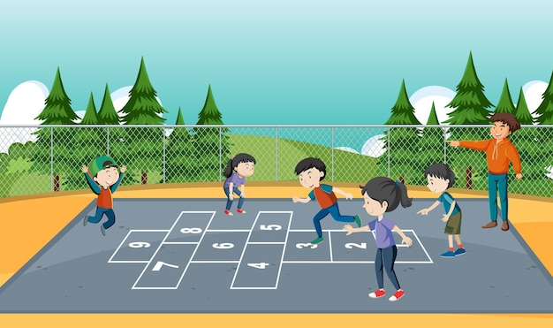
Kendinizi bu görsellerdeki çocuklardan herhangi birinin yerine koyarak öyküleyici bir metin kurgulayınız. Yazınızda yazım ve noktalama kurallarına dikkat ederek deyim ve atasözlerinden yararlanınız. (20 puan)
……………………………….
………………………………………………………………………………………………………………………………………………………………………………………………………………………………………………………………………………………………………………………………………………………………………………………………………………………………………………………………………………………………………………………………………………………………………………………………………………………………………………………………………………………………………………………………………………………………………………………………………………………………………………………………………………………………………………………………………………………………………………………………………………………………………………………………………………………………………………………………………………………………………………………………………………………………………………………………………………………………………………………………………………………………………………………………………………………………………………………………………………………………………………………………………………………………………………………………………………………………………………………………………………………………………………………………………………………………………………………………………………………………………………………………………………………………………………………………………………………………………………………………………………………………………………………………………………………………………………………………………………………………………………………………………………………………………………………………………………………………………………………………………………………………………………………………………
BAŞARILAR DİLERİM
@mehmetakif.unaldi

